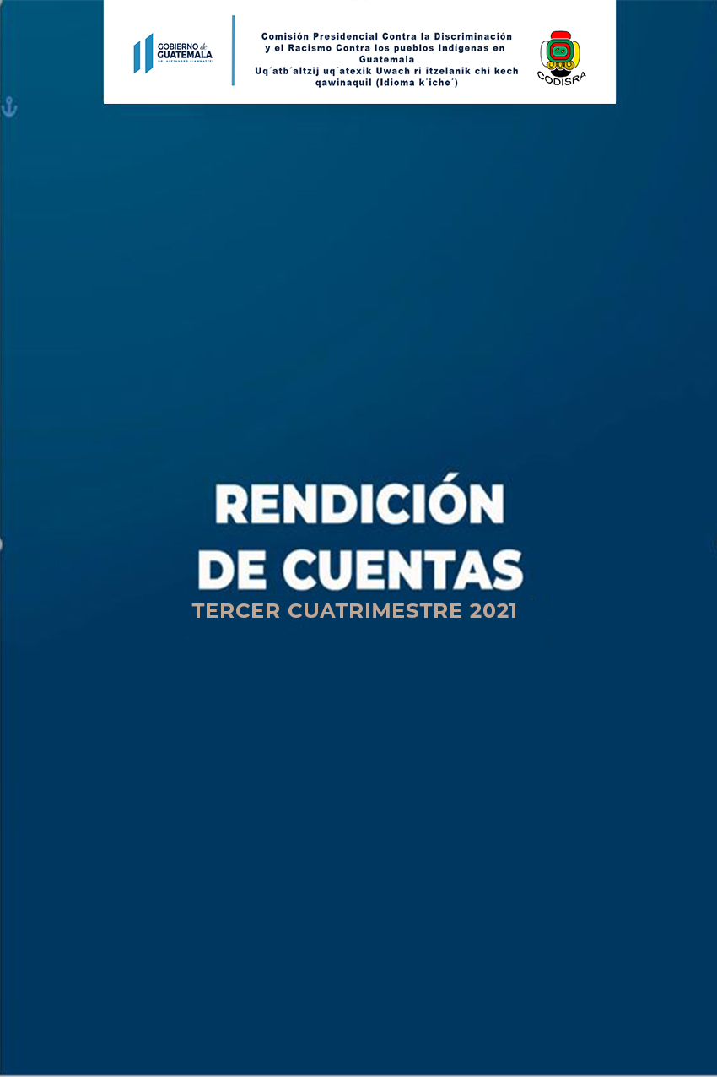

# Introducción

La rendición de cuentas, la publicidad de los actos administrativos y el derecho de la ciudadanía de consultar y obtener información, son aspectos fundamentales reconocidos normativamente dentro del marco jurídico. De forma específica, dichos aspectos se encuentran regulados en los artículos 30 y 241 de la Constitución Política de la República de Guatemala; adicionalmente, la obligación de rendir cuentas se establece en la Ley Orgánica del Presupuesto, Decreto 101-97 del Congreso de la República; y la Ley Orgánica de la Contraloría General de Cuentas, Decreto 31-2002 del Congreso de la República, entre otros. Es por ello que se presenta el tercer informe cuatrimestral 2021 por parte de la Comisión Presidencial Contra la Discriminación y el Racismo contra los Pueblos Indígenas en Guatemala -CODISRA-, creada mediante acuerdo Gubernativo 390-2002, es un órgano de formulación y seguimiento de políticas y acciones orientadas al cumplimiento de lo establecido en la Constitución Política de la República de Guatemala, las leyes nacionales e internacionales, en lo relativo al reconocimiento, respeto y promoción de los derechos de los Pueblos Indígenas.

La CODISRA es la institución mandatada para asesorar y acompañar a las distintas instituciones y funcionarios del Estado, así como a las instituciones privadas, para desarrollar mecanismos efectivos en la prevención de la discriminación y el racismo contra los pueblos indígenas en Guatemala. Impulsar campañas de sensibilización ciudadana en contra de los actos de discriminación.

Esta Comisión Presidencial surge como acción afirmativa a los pueblos indígenas y en respuesta a los compromisos nacionales e internacionales asumidos por el Estado, tales como la suscripción del Acuerdo sobre Identidad y Derechos de los Pueblos Indígenas[1] y la ratificación de la Convención Internacional sobre la Eliminación de todas las Formas de Discriminación Racial[2].

# Parte general

## Ejecución presupuestaria

En este informe, da a conocer los avances y detalle de la ejecución financiera del programa 52 “Acciones contra la Discriminación y el Racismo contra los Pueblos Indígenas en Guatemala”, así como los esfuerzos del equipo de trabajo de la CODISRA, por fortalecer una gestión orientada a la gestión por resultado. La estructura presupuestaria está conformada por un programa y una actividad vinculados a un resultado establecido dentro del Plan Estratégico Institucional (PEI), para alcanzar dicho resultado se tiene una red de categoría programática integrada por un producto el cual se subdivide en cinco subproductos, cada uno con su respectivamente meta, las cuales están vinculadas al resultado institucional y que en su conjunto constituyen el Plan Operativo Anual 2021.

En la siguiente tabla se hace una descripción de la distribución financiera a nivel del Vigente, Ejecutado y Saldo por ejecutar y su distribución en el presupuesto por grupo de gasto y como se ejecutó cada uno durante el tercer cuatrimestre del año 2021.

|  |  |  |  |  |
| --- | --- | --- | --- | --- |
| **Institución** | **Asignado** | **Vigente** | **Devengado** | **Saldo por Ejecutar** |
| **Comisión Presidencial contra la Discriminación y el Racismo contra los Pueblos Indígenas en Guatemala.** | 10,500,000 | 10,500,000 | 7,765,904 | 2,734,095 |
| **Totales** | **10,500,000** | **10,500,000** | **7,765,904** | **2,734,095** |

**Tabla 1: Presupuesto Asignado y Vigente para el año 2021.**

En la siguiente gráfica se muestra el presupuesto asignado, vigente, ejecutado y saldo por ejecutar, correspondiente al año 2021.

Presupuesto **Asignado**

Q.10,500,000.00

Presupuesto **Vigente**

Q.10,500,000.00

Presupuesto **Ejecutado**

Q.7,765,904.14

Saldo por Ejecutar

Q. 2,734,095.86

Porcentaje del Presupuesto Ejecutado 73**.96%**

Porcentaje del Presupuesto por Ejecutar 26**.04%**

|  |  |  |  |  |
| --- | --- | --- | --- | --- |
| **Grupo de Gasto** | **Asignado** | **Vigente** | **Devengado** | **Saldo por Ejecutar** |
| **0 Servicio Personales** | 6,142,680.00 | 6,340,243.00 | 5,146,096.10 | 1,194,146.90 |
| **100 Servicios No Personales** | 4,041,078.00 | 2,692,749.00 | 1,528,745.46 | 1,164,003.54 |
| **200 Materiales y Suministros** | 236,982.00 | 545,690.00 | 381,089.90 | 164,600.10 |
| **300 Propiedad, Planta, Equipo e Intangibles** | 79,260.00 | 227,860.00 | 27,528.58 | 200,331.42 |
| **400 Transferencia Corrientes** | - | 693,458.00 | 682,444.10 | 11,013.90 |
| **Totales** | **10,500,000.00** | **10,500,000.00** | **7,765,904.14** | **2,734,095.86** |

Es importante la erogación en servicios personales para el adecuado uso y ejecución de las diferentes actividades que la Comisión Presidencial realiza, tomando en cuenta que desarrolla mecanismos efectivos en la prevención de la discriminación y el racismo contra los Pueblos Indígenas en Guatemala, haciendo de esta manera indispensable y necesaria la contratación de servicios personales para el funcionamiento, ejecución, capacitación, asesoría, acompañamiento en los casos que de alguna manera vulneran el derecho de las víctimas y el seguimiento a los mismos, así como la socialización que existe entre la CODISRA con las diferentes instituciones que tienen relación directa o indirecta en materia de discriminación y racismo contra los pueblos indígenas en Guatemala.

|  |  |  |  |
| --- | --- | --- | --- |
| Renglones Grupo 0 | Vigente | Devengado | Saldo por Ejecutar |
|
| 011 Personal Permanente | 1,633,512.00 | 1,030,609.73 | 602,902.27 |
| 012 Complemento Personal al Salario del Personal Permanente | 34,200.00 | 25,167.74 | 9,032.26 |
| 013 Complemento Por Antigüedad al Personal Permanente | 5,258.00 | 5,257.28 | 0.72 |
| 014 Complemento por Calidad Profesional al Personal Permanente | 49,500.00 | 30,743.95 | 18,756.05 |
| 015 Complemento Específicos al Personal Permanente | 663,000.00 | 523,491.13 | 139,508.87 |
| 022 Personal por Contrato | 1,332,000.00 | 1,308,346.23 | 23,653.77 |
| 026 Complemento por Calidad Profesional al Personal Temporal | 27,000.00 | 14,697.58 | 12,302.42 |
| 027 Complemento Específicos al Personal Temporal | 18,000.00 | 17,661.55 | 338.45 |
| 029 Otras Remuneraciones de Personal Temporal | 1,266,000.00 | 1,092,127.10 | 173,872.90 |
| 031 Jornales | 420,306.00 | 383,572.62 | 36,733.38 |
| 032 Complemento Por Antigüedad al Personal por Jornal | 2,943.00 | - | 2,943.00 |
| 033 Complemento Específicos al Personal por Jornal | 180,562.00 | 166,581.96 | 13,980.04 |
| 071 Aguinaldo | 349,085.00 | 267,672.84 | 81,412.16 |
| 072 Bonificación Anual (Bono 14) | 349,077.00 | 272,414.06 | 76,662.94 |
| 073 Bono Vacacional | 9,800.00 | 7,752.33 | 2,047.67 |
| Totales | **6,340,243.00** | **5,146,096.10** | **1,194,146.90** |

**Ilustración 2 : Ejecución Presupuestaria Grupo 0 Servicios Personales**

También se presenta el presupuesto vigente, ejecutado y saldo por ejecutar de la inversión.

Presupuesto **Vigente**

Q.227,860.00

Presupuesto **Ejecutado**

Q.27,528.58

**Saldo** por Ejecutar

Q. 200,331.42

**Ilustración 3 : Presupuesto vigente, ejecutado y saldo por ejecutar de la inversión.**

Los criterios utilizados para la anterior inversión son para fortalecer a las diferentes unidades administrativas y operativas de CODISRA, se ha programado la adquisición de Mobiliario y Equipo de Oficina, Equipo Educacional, Cultural y Recreativo, Equipo para Comunicaciones, Equipo de cómputo y Otras Maquinarias y Equipo, para el segundo cuatrimestre por un monto aproximado de Q.185,423.00.

La siguiente gráfica muestra el presupuesto vigente, ejecutado y saldo por ejecutar, por finalidad.

Presupuesto Vigente Q.**10,500,000.00**

Presupuesto Ejecutado Q.7**,765,904.00**

Saldo por Ejecutar   
**Q. 2,734,096.00**

**Ilustración 4 : Ejecución Presupuestaria por Finalidad.**

El 73.96% de ejecución de este segundo cuatrimestre alcanzados de las intervenciones realizadas en búsqueda de una convivencia armónica donde prevalezca el respeto y el cumplimiento efectivo de los Derechos Humanos de todas y todos los guatemaltecos.

# 

# Parte específica

## Principales logros institucionales

La Comisión Presidencial contra la Discriminación y el Racismo contra los Pueblos Indígenas en Guatemala -CODISRA- por su naturaleza, se caracteriza como una Institución que asesora a las instituciones estatales y privadas en la formulación y gestión de Políticas Públicas e institucionales para erradicar la discriminación y el racismo en contra de los Pueblos Indígenas en Guatemala.

La CODISRA es la entidad rectora de la Política Pública para la Convivencia y la Eliminación del Racismo y la Discriminación Racial -PPCER-, instrumento técnico político transversal, que permea la institucionalidad pública del Estado de Guatemala, con la finalidad de promover la convivencia armónica y contribuir a la prevención y erradicación del racismo y la discriminación racial, aprobada mediante Acuerdo Gubernativo No. 143-2014, mandatando a la institucionalidad del Estado a implementar las acciones estratégicas de esta Política, en el marco de su competencia.

Debido a la persistencia del fenómeno que afecta directamente a los Pueblos Mayas, Garífuna y Xinka, las intervenciones de la CODISRA contribuyen a la construcción de la convivencia armónica, en la búsqueda de un relacionamiento con igualdad y equidad de derechos, respeto y reconocimiento mutuo.

Las acciones que realiza esta Comisión Presidencial se enmarcan en su mandato institucional y las funciones establecidas, con la finalidad de prevenir y eliminar el racismo y la discriminación racial que los pueblos Mayas, Garífuna y Xinka viven y enfrentan cotidianamente en el ámbito público y privado, desde los diferentes motivos establecidos en el artículo 202 bis del código penal, que indica: “Se entenderá como discriminación, toda distinción; exclusión; restricción o  preferencia basada en motivos de: género, raza, etnia, idioma, edad, religión, situación económica, enfermedad, discapacidad, estado civil, o cualesquiera otro motivo, razón o circunstancia,  que impidiere o dificultare a una persona,  grupo de personas o asociaciones, el ejercicio de un derecho legalmente establecido incluyendo el derecho consuetudinario o costumbre, de conformidad con la Constitución Política de la República de Guatemala y los Tratados internacionales en materia de derechos humanos”.

Otra de las estrategias de asesoría y acompañamiento a las distintas instituciones del Estado, para desarrollar mecanismos efectivos en la prevención del racismo y la discriminación racial en la prestación de los servicios son los procesos de formación, que permiten desarrollar el análisis, debate y reflexión sobre el fenómeno del racismo y la discriminación racial, su incidencia en las instituciones públicas, su impacto y la relación con la condición y calidad de vida de las personas, así como, unificar criterios para afrontar positivamente su prevención y erradicación.

Por la naturaleza del mandato institucional, no existe asocio presupuestario directo con ninguna Meta Estratégica de Desarrollo (MED), ni otros programas interinstitucionales. Se tiene vinculación temática con el Plan Nacional de Desarrollo (PND) en Reducción de la Pobreza y Protección Social; y la MED para el 2030, potenciar y promover la inclusión social, económica y política de todos, independientemente de su edad, sexo, discapacidad, raza, etnia, origen, religión o situación económica u otra condición.

Observando el mandato, indica que la CODISRA tiene a su cargo la formulación de políticas públicas, que tiendan a erradicar la discriminación racial, por lo que una de sus poblaciones objetivo definida, es la institucionalidad pública.

Logros institucionales alcanzados en el segundo tercer cuatrimestre, que responden a los subproductos:

1. **Personas capacitadas y sensibilizadas en la prevención y erradicación del racismo y la discriminación racial.** Con la finalidad de buscar el cambio de actitudes, mentalidades y comportamientos de servidores públicos y personas de la sociedad civil en general, condición necesaria para la convivencia armónica.

* Se ha promovido la cultura de la denuncia por el delito de discriminación en los idiomas Awakateko, Akateko, Chalchiteko, Chuj, Q’anjob’al, Jakalteko, Mam, Tektiteko, K’iche, Q’eqchi’, Kaqchikel, Poqomam, Garífuna, Xinka y español, con la finalidad concientizar a los pueblos indígenas sobre la importancia de la denuncia para la persecución penal del delito.
* Fortalecido los conocimientos de enlaces departamentales para el abordaje del fenómeno del racismo y la discriminación racial, para ser agentes multiplicadores del tema, a través del Diplomado de Formación de Formadores.
* Sensibilización a la población en general, en los temas: Racismo y Discriminación; una ofensa a la dignidad humana, el Derecho a la Igualdad y no discriminación, avances, desafíos y perspectivas de los Pueblos Indígenas como sujetos de derechos, a partir del Bicentenario, Derecho a la autoidentificación y fortalecimiento de la Identidad Cultural de las mujeres garífunas y afrodescendientes, prevención del racismo y la discriminación racial en las políticas municipales y promoción de la convivencia armónica, la Contribución del periodista en la comunicación sin Discriminación ni Racismo.
* Fortalecido los conocimientos de los integrantes de la Mesa de coordinación interinstitucional para la elaboración de informes de Estado, a través del Diplomado "Instrumentos jurídicos internacionales especializados en derechos de los pueblos indígenas y lucha contra el racismo y la discriminación racial".
* Asesoría para la implementación del plan de vinculación de la Política Pública para la Eliminación del Racismo y la Discriminación Racial -PPCER- y los ejes 7 y 12 de la Política Nacional de Desarrollo Integral de las Mujeres -PNPDIM- para la prevención del Racismo y la Discriminación Racial contra mujeres mayas, garífunas y xinkas.
* Reunión de trabajo virtual con la Mesa de coordinación interinstitucional para la elaboración de informes de Estado, para el seguimiento y recopilación de información institucional como insumos para la elaboración del informe periódico combinado 18°, 19° y 20° de la Convención Internacional sobre Todas las Formas de Discriminación Racial, correspondiente al período 2017-2021.
* Fortalecimiento de la mesa técnica interinstitucional para el litigio estratégico, como un espacio de comunicación e intercambio temático enfocado al litigio estratégico en casos de discriminación contra pueblos indígenas. Integrado por instituciones del sector justicia: Organismo Judicial -OJ-, Ministerio Público -MP-, Instituto Nacional de Ciencias Forenses -INACIF-, Instituto de la Defensa Pública Penal -IDPP- y Policía Nacional Civil -PNC-; así como entes relacionados como: la Defensoría de la Mujer Indígena -DEMI-, Consejo Nacional para la Atención de las Personas con Discapacidad -CONADI- y la Procuraduría de los Derechos Humanos -PDH-
* Reuniones de trabajo para la evaluación de avance de los compromisos de la institucionalidad pública del departamento de Izabal, ante el Decenio Internacional de los Afrodescendientes 2015-2025.

1. **Asesoría y/o acompañamiento en los procesos legales en casos de discriminación, a personas y organizaciones pertenecientes a los Pueblos Indígenas.** Esto con la finalidad de sentar precedentes en la sanción por el delito de discriminación, dar cumplimento al Estado de Derecho y el ejercicio pleno del derecho a la igualdad y no discriminación.

* Asesoría y acompañamiento a Pueblos Indígenas víctimas de la vulneración de sus derechos, casos no vinculados al delito discriminación se derivan a las instancias competentes, la cuales constituyen parte esencial de los servicios legales que se brinda a las personas que lo solicitan.
* Canalización de casos relacionados al delito de discriminación hacia Pueblos Indígenas al Ministerio Público para su respectiva investigación, seguimiento y monitoreo para conocer su estado y avance.

De cada producto, proyecto, obra, bien o servicio principal se deberá detallar, en lo que fuera aplicable:

Personas capacitadas y sensibilizadas en la prevención y erradicación del racismo y la discriminación racial.

**Presupuesto asignado**

Q. 873,150.00 **Presupuesto ejecutado**

Q. 41,285.00 **Fuente de financiamiento** 011

**Metas Proyectadas** **Metas ejecutadas**

2474 474

Población beneficiada: Funcionarios y servidores públicos, sociedad civil en general.

Asesoría y/o acompañamiento en los procesos legales en casos de discriminación, a personas y organizaciones pertenecientes a los Pueblos Indígenas.

**Presupuesto asignado Presupuesto ejecutado Fuente de financiamiento**

Q. 151,000.00 Q. 151,000.00 011

**Metas Proyectadas Metas ejecutadas**

109 18

**Población beneficiada:** Pueblos Maya, Garífuna y Xinka

Localización geográfica: Para el desarrollo de sus acciones, la CODISRA cuenta con una sede central ubicada en la ciudad de Guatemala, así como, cinco oficinas departamentales ubicadas en: Cuilapa, Santa Rosa; Quetzaltenango, Quetzaltenango; Huehuetenango, Huehuetenango; Cobán, Alta Verapaz y Puerto Barrios, Izabal.

El plazo de ejecución corresponde de mayo a agosto de 2021. Durante el segundo cuatrimestre se realizaron en el sistema de Guatecompras 1 NOG para el funcionamiento de esta institución.

Por la naturaleza del mandato institucional, no existe asociación presupuestaria directa con ninguna Meta Estratégica de Desarrollo (MED), ni otros programas interinstitucionales. Se tiene vinculación temática con el Plan Nacional de Desarrollo (PND) en Reducción de la Pobreza y Protección Social; y la MED para el 2030, potenciar y promover la inclusión social, económica y política de todos, independientemente de su edad, sexo, discapacidad, raza, etnia, origen, religión o situación económica u otra condición.

Observando el mandato, indica que la CODISRA tiene a su cargo la formulación de políticas públicas, que tiendan a erradicar la discriminación racial, por lo que una de sus poblaciones objetivo definida, es la institucionalidad pública.

Por otro lado, y debido a que la CODISRA constituye una acción afirmativa hacia los Pueblos Indígenas en Guatemala, todos sus planteamientos deben ir enfocados a erradicar la discriminación y el racismo en contra de los mismos, otra población objetivo de la CODISRA, son los Pueblos Indígenas en Guatemala.

Para el cumplimiento del programa “Acciones para la prevención y eliminación del racismo y la discriminación Racial”, en el primer cuatrimestre resaltan dos resultados**:**

1. Fortalecimiento de conocimientos y sensibilización a servidores públicos del Organismo Ejecutivo, Municipalidades y personas de la sociedad civil en temas relacionados a Derechos de los Pueblos Indígenas, Racismo y Discriminación Racial, para la implementación de acciones tendientes a la prevención y eliminación del racismo y la discriminación racial en los ámbitos: social, económico, político y cultural.

* Meta de 474 personas
* Presupuesto vigente: Q. 54,350
* Presupuesto ejecutado Q. 30,425.00
* Fuente de Financiamiento 11

1. Asesoría y/o acompañamiento en procesos legales en casos de discriminación, a personas y organizaciones pertenecientes a los Pueblos Indígenas.

* Metas 18
* Presupuesto vigente: Q. 6000.00
* Presupuesto ejecutado Q. 0.00
* Fuente de Financiamiento 11

# Logros y tendencias

La institucionalidad del Estado asuma el compromiso establecido en el Acuerdo Gubernativo 143-2014, que mandata la implementación de las acciones de la Política Pública para la Convivencia y la Eliminación del Racismo y la Discriminación Racial, basados en sus mandatos institucionales.

Que sea efectiva la incorporación del enfoque de Derechos de los Pueblos Indígenas en planes, programas y políticas públicas de las instituciones, como medida afirmativa que contribuya al cierre de las brechas de desigualdad.

Las instituciones productoras de información estadística institucionalizan la desagregación de sus registros administrativos por pueblo de pertenencia y comunidades lingüísticas, aplicando el Derecho a la autoidentificación.

Que la institucionalidad pública implemente acciones en respuesta a los compromisos nacionales e internacionales en materia de Derechos de los Pueblos Indígenas y lucha contra la Discriminación Racial.

# Conclusiones

Los resultados de corto y mediano plazo alcanzados en el marco de la Política General de Gobierno son positivas a pesar de estar viviendo la emergencia sanitaria a nivel mundial del COVID-19, se han implementado acciones en forma virtual y cumpliendo con los compromisos de atender a la población vulnerable ante el flagelo de la discriminación y el racismo, y el seguimiento a las recomendaciones nacionales e internacionales sobre este tema.

Las acciones institucionales para la prevención del racismo y la discriminación racial aportan al objetivo sectorial 4.3.2.4 Promover los derechos y el desarrollo de pueblos indígenas de la Política General de Gobierno 2020-2024 -PGG- en especial a la acción estratégica: “Impulsar la gobernabilidad y la estabilidad social por medio de la reducción sustancial de la exclusión, el racismo y la discriminación”.

# 

# Anexo

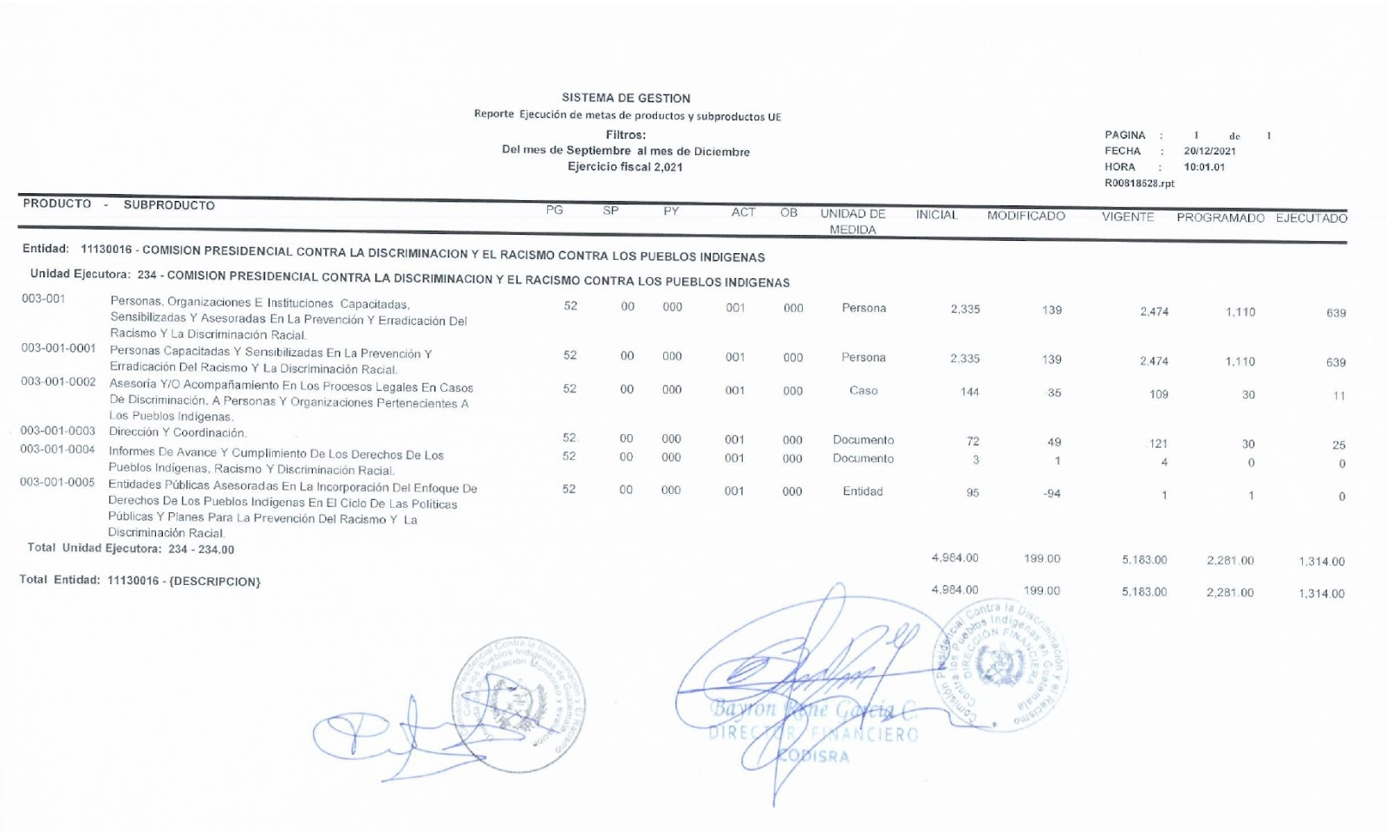

1. México, 31 de marzo de 1995.
2. Decreto Ley 105-82.